Лабораторная работа 8.
Вывод на экран двухзначного шестнадцатеричного числа с помощью программы на ассемблере.
Написанная и закомментированная программа:
org 100h
;
; Тестирование процедуры Write_byte_hex
; -------------------------------------
;
; Вызовы: Write_byte_hex
;
Test_write_byte_hex:
mov dl,3fh ; Тестировать с 3Fh
call Write_byte_hex ; Вывод числа
int 20h ; Возврат в DOS
;
; Вывод двузначного шестнадцатеричного числа
; ------------------------------------------
;
; Входы: DL содержит выводимое число
; Вызовы: Write_digit_hex
;
Write_byte_hex:
;
; Вывод старшей цифры двузначного шестнадцатеричного числа
;
push cx
push bx
mov bl, dl ; Копирование значения из dl в bl
mov cl, 04h ; Помещение 4 в cl для логического сдвига вправо на 4 бита
shr bl, cl ; Логический сдвиг вправо для получения старшей цифры
call Write_digit_hex ; Вывод старшей цифры
;
; Вывод младшей цифры двузначного шестнадцатеричного числа
;
mov bl, dl ; Копирование значения из dl в bl
and bl, 0fh ; Сравнение значения в bl с 0f для получения младшей цифры
call Write_digit_hex ; Вывод младшей цифры
pop bx
pop cx
ret
;
; Вывод шестнадцатеричной цифры
; -----------------------------
;
; Входы: BL содержит шестнадцатеричную цифру
; Вызовы: Write_char
;
Write_digit_hex:
push dx
mov dl,bl ; Копирование значения из bl в dl
cmp dl,09h ; Различная обработка цифр от 0 до 9 и от A до F
ja .ifg ; Если цифра больше 9, то совершить переход
add dl,30h ; Прибавить 30 к цифре от 0 до 9
jmp .pass ; Пропуск следующей строки
.ifg: add dl,37h ; Прибавить 37 к цифре от A до F
.pass: call Write_char ; Вызов функции по выводу символа
pop dx
ret
;
; Вывод символа на экран
; ----------------------
;
; Входы: DL содержит код символа, выводимый на экран
;
Write_char:
push ax
mov ah, 02h ; Функция вывода символа
int 21h ; Вывод символа на экран
pop ax
ret

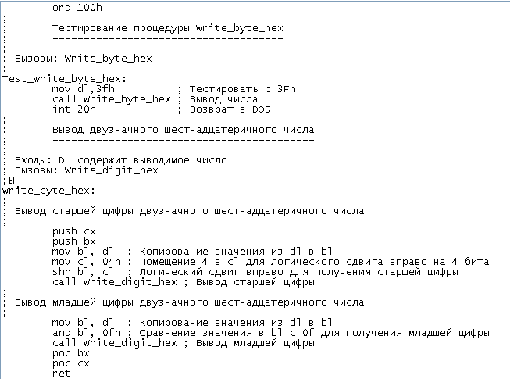
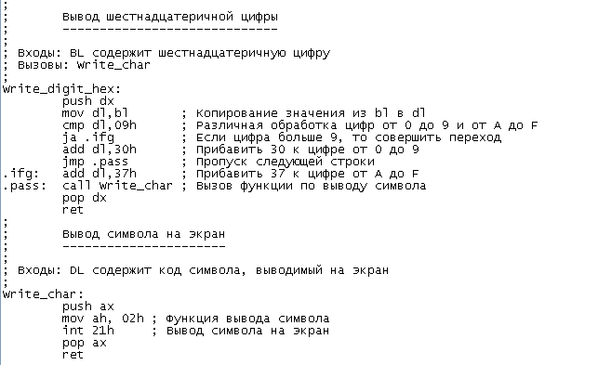
Получение файла и проверка работы программы
Тестирование программы
